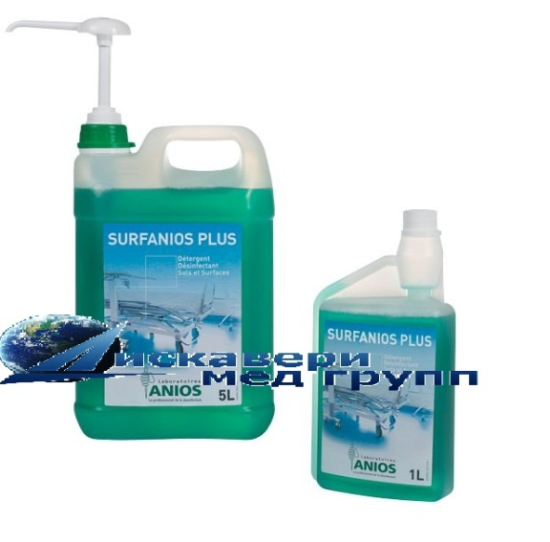
«Сурфаниос плюс»
Дезинфицирующее средство на основе ЧАС, амина и ЭДТА.
Не содержит альдегидов, хлора, фенолов и других токсических соединений
Антимикробные свойства:
бактерии (в том числе в отношении возбудителей внутри больничных инфекций, туберкулеза);вирусы (в том числе в отношении вирусов парентеральных гепатитов, ВИЧ-инфекции, полиомиелита, герпеса, респираторных и энтеровирусных инфекций, а также вируса птичьего гриппа);грибы (в том числе в отношении грибов рода Кандида, дерматофитов, плесневых грибов),а также обладает активностью в отношении возбудителей особо опасных инфекций (туляремии, холеры, чумы, легионеллеза).
На обработанной поверхности сохраняется пролонгированный антимикробный эффект в течение 3 часов.
Предназначено для:
-текущей и генеральной уборки;
-дезинфекция медицинских отходов класса Б;
- дезинфекция поверхностей пораженных плесенью;
-дезинфекции вентиляционных камер, воздуха в помещениях и систем кондиционирования воздуха;
-дезинфекции обуви при грибковых поражениях стоп и с целью их профилактики.
-дезинфекции различных объектов при особо опасных инфекциях.

Режимы обработки и выходы рабочего раствора:
Дезинфекция поверхностей(бактериальный режим)-0,1%-15 минут(1000 л готового раствора);
Дезинфекция поверхностей(вирусный режим)-0,25%-30 минут( 400 л готового раствора)
Дезинфекция поверхностей (туберкулезный режим)- 0,25%-30 минут( 400 л готового раствора)
Срок годности рабочего раствора-14 суток
Фасовка:1л флакон со встроенной системой дозирования,5 л канистра с помповым дозатором

